**Rencana Project Animasi 3D**

**Nama Animasi : Yan Bonar**

**Kaitan Animasi dengan Tema Nusantara :** Kaitan animasi ini dengan tema nusantara merujuk ke budaya dan sejarah dari daerah Sumatra utara.

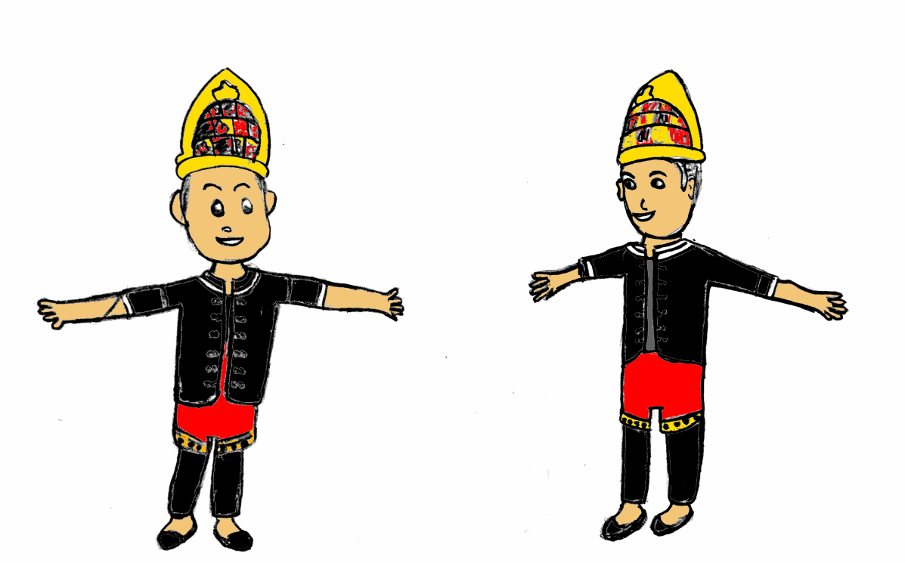

**Tampak Samping**

**Tampak Depan**

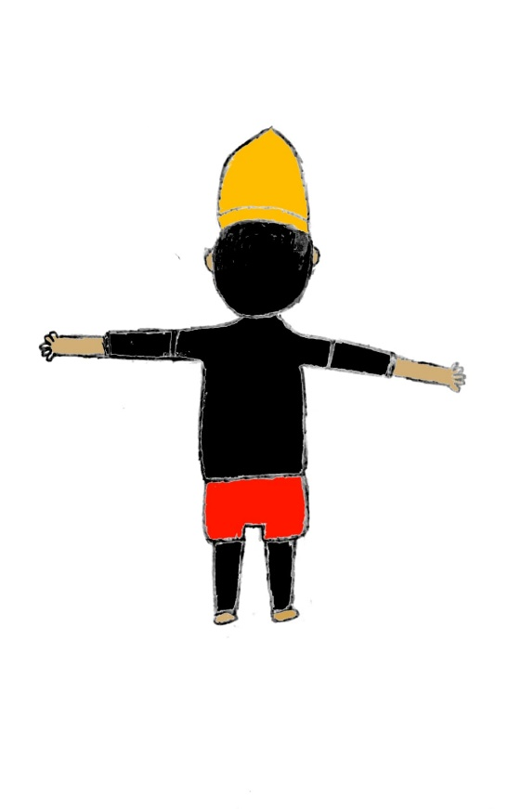

**Tampak Belakang**

**Penjelasan terkait hal ini**

1. **Apa karakternya?**

**Jawaban :** Karakternya bernama Yan Bonar yang artinya kebenaran atau tulus hati, dan karakter ini merupakan asli dari suku Batak, Sumatra Utara, dan memiliki sikap keras, baik dan tegas dalam mempertahankan prinsip.

1. **Untuk apa proyek ini?**

**Jawaban :** Untuk memperkenalkan budaya dari daerah Sumatra Utara agar budaya tersebut dikenal lebih jauh.

1. **Siapa audiens saya?**

**Jawaban :** Untuk audiens nya adalah masyarakat umum.

1. **Apa konfliknya?**

**Jawaban :** Kisah ini berawal di Kampus di Bali yang mempertukan 2 orang anak laki-laki yang berasal dari dua suku berbeda, yaitu Yan Bonar dari suku Batak, Sumatera Utara dan Cak Arta dari suku Jawa, Jawa Timur. Awal pertemuan mereka adalah saat awal perkuliahan di mulai, saat awal bertemu mereka berdua masih canggung dan setelah lama kenal kemudian mereka menjadi temen baik.

1. **Apa produk akhirnya?**

**Jawaban :** Hasil akhir dari perancangan karakter utama akan ditampilkan ke dalam bentuk video yang didalamnya mengulas tentang deskripsi karakter.

1. **Siapa yang mau menggunakan ide saya?**

**Jawaban :** ide ini akan digunakan oleh Masyarakat umum.

**Rencana Project Animasi 3D**

**Nama Animasi : Cak Arta**

**Kaitan Animasi dengan Tema Nusantara :** Kaitan animasi ini dengan tema nusantara merujuk ke budaya dan sejarah dari daerah Jawa Timur.

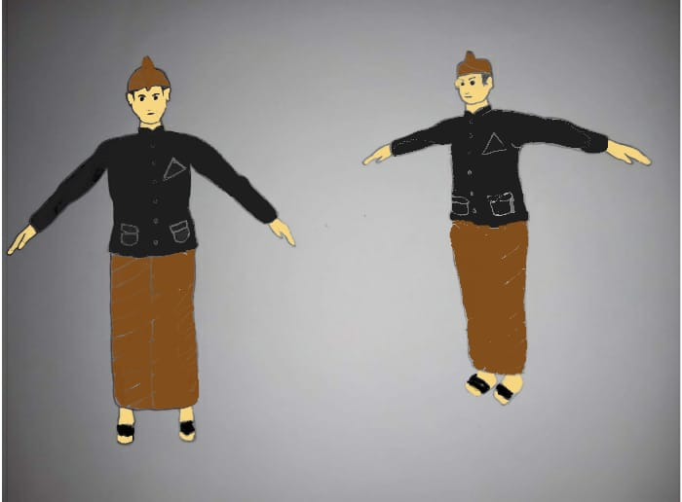

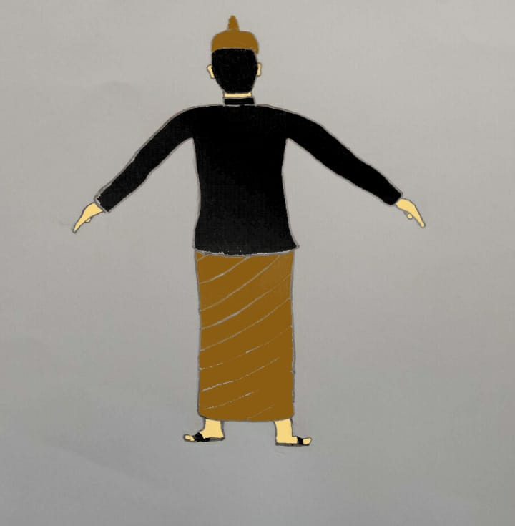

**Penjelasan terkait hal ini**

1. **Apa karakternya?**

**Jawaban :** Cak Arta adalah anak muda yang berasal dari Jawa Timur, merupakan asli suku Jawa. Nama Cak sendiri memiliki arti panggilan anak laki-laki bagi orang Jawa Timur. Dia adalah anak dari keluarga biasa yang sedang kuliah di Bali. Dia mempunyai sifat emosian, keras kepala, ramah, rajin belajar, rajin menabung, suka bercanda. Cak Arta memiliki ciri-ciri fisik pendek, kurus, kulit putih, dan rambut ikal.

1. **Untuk apa proyek ini?**

**Jawaban :** Project ini kedepannya akan digunakan untuk menyelesaikan tugas dalam pembuatan animasi 3D yang memperkenalkan adat Jawa Timur.

1. **Siapa audiens saya?**

**Jawaban :** Audiencenya adalah kalangan umum seperti anak muda dan remeja yang cinta dan suka film dan animasi.

1. **Apa konfliknya?**

**Jawaban :** Kisah ini berawal di Kampus di Bali yang mempertukan 2 orang anak laki-laki yang berasal dari dua suku berbeda, yaitu Yan Bonar dari suku Batak, Sumatera Utara dan Cak Arta dari suku Jawa, Jawa Timur. Awal pertemuan mereka adalah saat awal perkuliahan di mulai, saat awal bertemu mereka berdua masih canggung dan setelah lama kenal kemudian mereka menjadi temen baik.

1. **Apa produk akhirnya?**

**Jawaban :** Produk akhirnya, sebuah video animasi 3D yang memperlihatkan tentang adat Jawa Timur.

1. **Siapa yang mau menggunakan ide saya?**

**Jawaban :** Ide saya ini mungkin akan di gunakan oleh masyarakat umum.